**OLETIM ALÓGICO DECENDIA**

**BOLETIM AGROMETEOROLÓGICO DECENDIAL**

**Condições observadas e previsão para o Estado do**

**Rio Grande do Sul**

Autores:

Flavio Varone

Juliana Santos

Ricardo Melo

Guilherme Dias

Ano 1 - Número 5

23 de fevereiro de 2022.

Sistema de Monitoramento e Alertas Agroclimáticos – SIMAGRO

Foto: Fernando Kluwe Dias/SEAPDR

**Condições Meteorológicas Observadas**

**Condições ocorridas de 11 a 20 de fevereiro de 2022**

O segundo decêndio de fevereiro/2022, entre os dias 11 e 20, apresentou baixos acumulados de chuva na maior parte do RS. Nos dias 12 e 13 o deslocamento de uma frente fria provocou chuva de volumes reduzidos na maioria das regiões e o ingresso de uma massa de ar seco a partir do dia 14, determinou o predomínio de tempo firme e grande amplitude térmica, com temperaturas amenas durante a noite valores elevados durante o dia. A distribuição espacial das precipitações permaneceu muito irregular e os volumes acumulados forma mais expressivos em municípios localizados entre o Centro e o Nordeste do Estado. O Quadro 1 apresenta as variações das chuvas ocorridas e a representação percentual em relação à média histórica nas estações da rede SIMAGRO/INMET observados no segundo decêndio de fevereiro.

**Quadro 1** – Dados de precipitação coletados no RS em fevereiro de 2022



Fonte: SIMAGRO/INMET (***Estações Convencionais)

**Condições Hídricas de Fevereiro/2022**

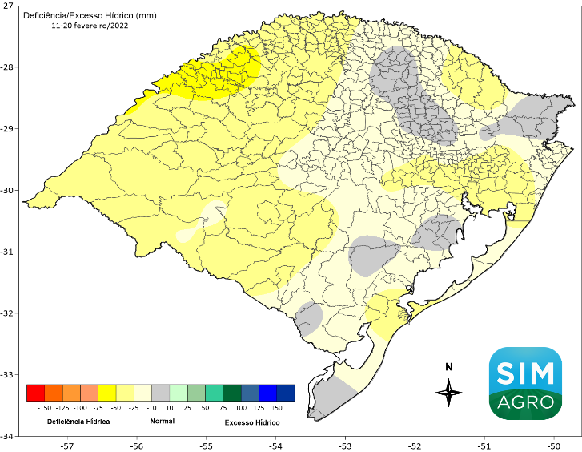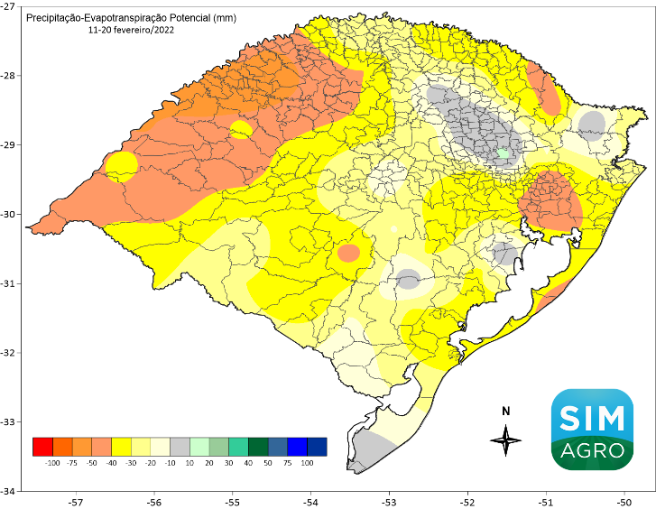A análise do balanço hídrico decendial (Figura 1), mostrou que praticamente todo território gaúcho permanece em estado de deficiência hídrica e a irregularidade da chuva acentuou o cenário de estiagem que predomina no Estado, onde a condição mais preocupante permanece sobre a Fronteira Oeste, Missões e Região Central. A diferença entre a precipitação ocorrida e a evapotranspiração potencial apresentou o mesmo padrão, com valores que retratam o balanço negativo e as perdas de água da superfície na maior parte do Estado.

1. **(b)**

**Figura 1 – Distribuição espacial da deficiência/excesso hídrico (a) e precipitação-evapotranspiração potencial (b) no segundo decêndio de fevereiro/2022.**

**Monitoramento Estiagem**

A avaliação dos dados de balanço hídrico decendial (Figura 2), calculados nas estações da rede SIMAGRO/INMET no período de outubro/2021 até fevereiro/2022, mostrou que a maior deficiência permanece concentrada nas áreas da Metade Oeste do RS e o cenário se agravou ao longo dos meses de dezembro/2021 e janeiro/2022, condição que está diretamente associada a intensa e extensa onda de calor que se estabeleceu sobre o Estado durante o referido bimestre, com valores superiores a 40°C durante vários dias em diversos municípios. Os gráficos abaixo apresentam o balanço hídrico decendial calculado em algumas localidades do RS.

|  |  |  |  |
| --- | --- | --- | --- |
|  |  |  |  |
|  |  |  |  |
|  |  |  |  |

**Figura 2 – Balanço hídrico decendial calculado em estações da rede SIMAGRO/INMET no período de outubro/2021 até fevereiro/2022.**

**Condições Meteorológicas Previstas**

**Condições previstas para o período de 23 de fevereiro até 09 de março de 2022**

A previsão estendida indica a tendência de precipitações significativas sobre o RS nos próximos 15 dias (Figura 3) e mostra que a presença de áreas de baixa pressão e o deslocamento de duas frentes frias provocarão volumes expressivos, que na maioria das regiões serão suficientes para repor parte da deficiência hídrica acumulada nos últimos meses. A análise da previsão do balanço de água também indica a reposição da umidade no solo, onde são esperados valores positivos ao longo da próxima quinzena.

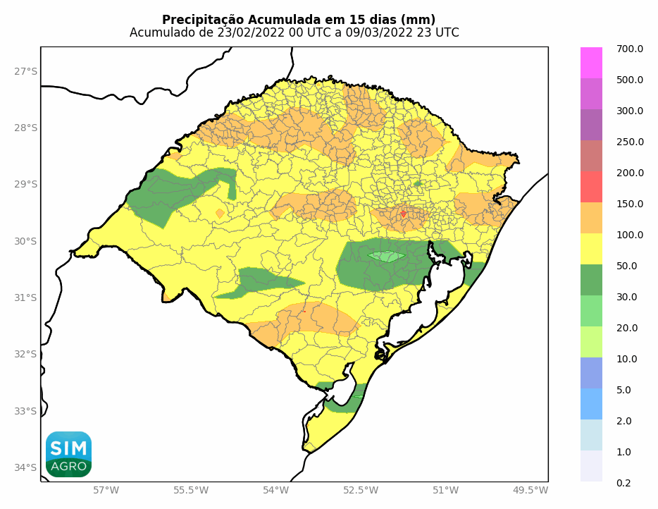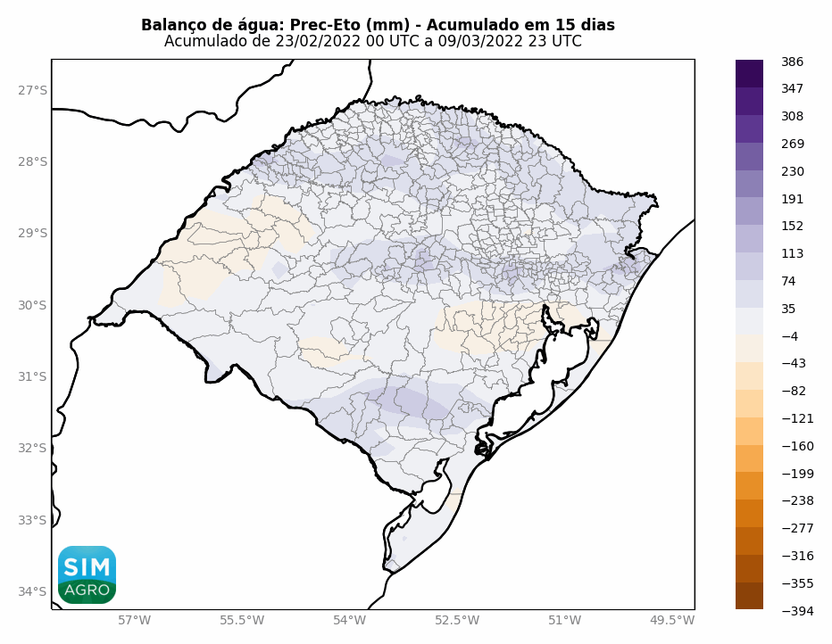

1. **(b)**

**Figura 3 – Valores previstos de precipitação acumulada (a) e balanço de água no solo (b) para o período entre 23/02/22 e 09/03/22**